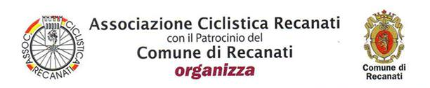
14° SAGRA
DELLA CASTAGNA
23 ottobre 2016
